PRESSEMITTEILUNG 2/2021

ARGUS Additive Plastics setzt ZSE 40 iMAXX von Leistritz ein

Mit der ZSE iMAXX-Baureihe bietet die Leistritz Extrusionsechnik GmbH Doppelschneckenextruder, die perfekt für den Einsatz in der Masterbatch-Produktion sind.

Nürnberg (März 2021) – Seit Januar steht bei der ARGUS Additive Plastics GmbH ein neuer ZSE 40 iMAXX Doppelschneckenextruder von Leistritz. „Wir haben kurzfristig eine Anlage gesucht, die wir in unserem Technikum für die Weiterentwicklung von Rezepturen nutzen wollen, auf der wir aber auch kleinere Mengen produzieren können“, erklärt Wilfried Helle, Betriebsleiter bei ARGUS. „Leistritz hat hier sehr schnell reagiert und uns zeitnah eine ideale Lösung geboten.“ Das Unternehmen mit Sitz in Büren produziert jährlich etwa 30.000 t Additiv-Masterbach für Anwendungsbereiche wie u.a. die Folien-, Rohr-, Platten- und Kunstrasenherstellung, BOPP, Spritzguss, Mono- und Multi-Filamente, Tapes, Vliese, Nonwovens.

Technisch überzeugend
Aufgrund des hohen spezifischen Drehmoments (bis zu 15,0 Nm/cm³) zählen die ZSE iMAXX-Maschinen zu den weltweit stärksten gleichläufigen Doppelschneckenextrudern in Verbindung mit einem erhöhten Volumen in der Schnecke (Da/Di = 1,66). „Das Resultat ist eine qualitativ sehr gute Homogenisierung bei relativ geringem Energieeintrag“, weiß Leistritz Gebietsverkaufsleiter Guido Kraschewski. Da der ZSE 40 iMAXX Extruder bei ARGUS für Versuche eingesetzt wird, muss die Maschine effiziente Produktwechsel realisieren können. Dies in Kombination mit einer sehr guten Produktqualität spielt gerade in der Masterbatch-Produktion eine herausragende Rolle. „Wir haben deshalb nach einer Maschine gesucht, die nicht nur in puncto Technik überzeugen muss, sondern auch beim Thema Flexibilität“, so Wilfried Helle.

Reinigung – leicht gemacht
Häufige Produktwechsel gehen mit einem erhöhten Reinigungsaufwand einher. Gerade in diesem Bereich überzeugt der ZSE 40 iMAXX Extruder, denn dieser ist mit geschlossenen und damit gut zu reinigenden Oberflächen konzipiert. So schützt eine Abdeckhaube aus Edelstahl das gesamte Verfahrensteil und Antriebseinheit vor Berührung oder Verschmutzung. „Ein weiterer positiver Aspekt bei diesem Extruder war für ARGUS auch der geringe Platzbedarf“, erklärt Guido Kraschewski. „So ist das Temperiergerät voll im Rahmen integriert.“ Es genügt ein zentraler Wasseranschluss für die gesamte Anlage. Ob Temperiergerät, Kühl- und Heizelemente, durch die durchdachte Positionierung der Bauteile ist eine optimale Zugänglichkeit hinter den Türen im Rahmen bzw. am Verfahrensteil gewährt. Reinigung und Austausch einzelner Komponenten sind extrem einfach.

Optimale Zusatzausstattung
Die Additiv-Zugabe stellt häufig die Herausforderung bei der Verarbeitung von Masterbatch dar: Werden Additive mit niedrigem Schmelzpunkt zudosiert, könnten diese bereits im Haupteinzug aufschmelzen und diesen blockieren. Die Produktqualität wäre dann nicht mehr gewährleistet. ARGUS setzt deshalb die Leistritz Seitenbeschickung LSB XX mit gekühlten Zylindern und Schnecken ein. Durch ihr erhöhtes Da/Di-Verhältnis (2,0) entsteht auch ein erhöhtes Fördervolumen sowie eine bessere Entlüftung bei Materialien mit sehr niedrigen Schüttdichten. Eine effiziente Entlüftung wird durch die axial versetzte Anordnung der Entlüftungsöffnungen gewährleistet.

Eine wichtige Rolle im Aufbereitungsprozess kommt der Entgasung zu. Sie entfernt die flüchtigen Bestandteile aus der Schmelze. In dieser Anlage wird eine Leistritz Seitenentgasung eingesetzt. In Verbindung mit einem möglichst großen freien Volumen im Schneckengang des Extruders und der ständigen Erneuerung der Produktoberfläche werden optimale Verhältnisse bei der Entgasung der Polymerschmelze geschaffen. Die in der Entgasung eingebauten zwei, gleichsinnig drehenden Schnecken drücken die eventuell entweichende Schmelze wieder in die Prozesskammer, lassen aber alle Gase entweichen. Verstopfungen oder Ablagerungen im Entgasungszylinder werden
auf diese Weise vermieden. Dadurch werden die Produktivität und die Sicherheit der Anlage erhöht.

Bild (©Leistritz):

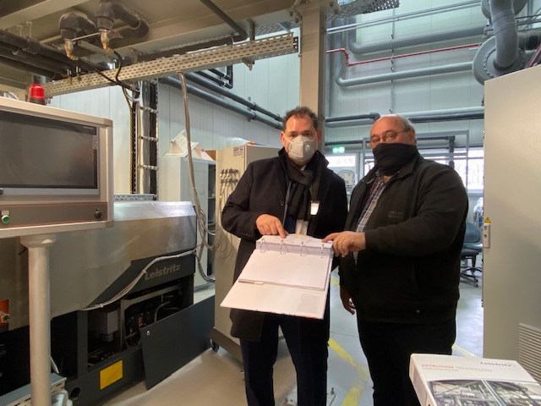
Bei der Inbetriebnahme unter Corona-Bedingungen: Guido Kraschewski von Leistritz und Wilfried Helle von ARGUS.

Leistritz Extrusionstechnik GmbH
Seit über 80 Jahren baut die Leistritz Extrusionstechnik GmbH mit Hauptsitz in Nürnberg Doppelschnecken für die Aufbereitungstechnik. Die Leistritz Kunden profitieren vom Know-how auf verschiedenen Gebieten der Materialaufbereitung wie Masterbatch, Compounding, Direkt-, Labor- und Pharmaextrusion. Weltweit beschäftigt das Unternehmen etwa 240 Mitarbeiter und unterhält drei Niederlassungen, in den USA (American Leistritz Extruder Corp.), in China (Leistritz Machinery (Taicang) Co. Ltd.) und Singapur (Leistritz SEA Pte Ltd.), sowie ein Verkaufsbüro in Frankreich.

Für weitere Informationen:
Leistritz AG
Presse- und Öffentlichkeitsarbeit
Marija Perisic
Markgrafenstraße 36-39
D-90459 Nürnberg
T: +49 (0) 911 4306 120
E-Mail: mperisic@leistritz.com

